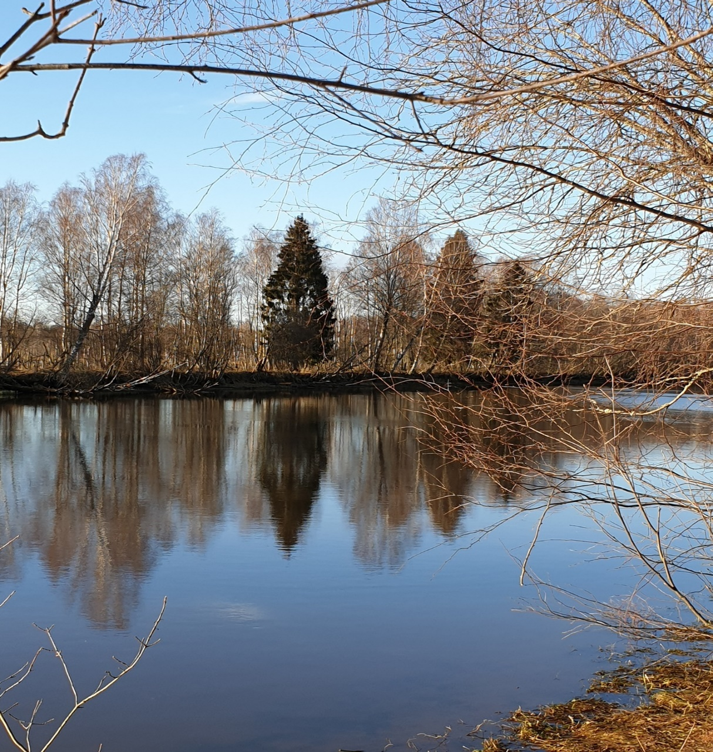
Rælingen SV
Kommunevalgprogram 2023-27

SVs verdigrunnlag er solidaritet, rettferdig fordeling, frihet for alle og et økologisk bærekraftig samfunn
Alle mennesker skal ha frihet til gode liv og utfoldelse. Alle skal ha reell mulighet for deltakelse, og frihet fra materiell nød, undertrykkelse, utnyttelse og ydmykelse.
Bred demokratisk deltakelse er veien til de beste beslutningene for samfunnet. Demokrati forutsetter at alle har nok ressurser til å delta likt, vern av mindretallet, respekt for de politiske og sivile rettighetene, og en åpen og opplyst offentlighet.
Beslutninger bør tas så nærme og med så stor innflytelse fra de det gjelder som mulig. Flest mulig bør delta i mest mulig av beslutningene i samfunnet.
Offentlig velferd skal utjevne og utligne forskjeller slik at alle kan delta i samfunnet på like premisser. Velferden skal styres etter sosiale formål, ikke fortjeneste og bunnlinje.
Alle som kan jobbe bør sikres anstendig arbeid. Alle skal ha en lønn å leve av og en jobb å leve med. Vår felles arbeidsinnsats skal komme alle til gode.
Den økonomiske og tekniske utviklingen skal legge til rette for at folk kan skape etter evne og få etter behov, uten at det utfordrer naturens tåleevne. Det økonomiske systemet skal være under demokratisk kontroll, bidra til rettferdig fordeling av godene og hindre maktkonsentrasjon.
Naturen er alt liv på jorden, også mennesket, og har en verdi som er uavhengig av dens nytte for mennesker. Mangfold i naturen er en styrke som må sikres. Inngrep som har en negativ effekt på naturmangfoldet skal unngås så langt det er mulig, og der inngrep skjer må det respektere føre var prinsippet og begrunnes i langsiktige interesser for natur og samfunn.
Makt og privilegier skal ikke følge kjønn, og alle kjønn bør ha like muligheter.
Alle skal ha like rettigheter og muligheter i livet uavhengig av hudfarge, religion og etnisk, sosial eller kulturell bakgrunn
Rælingen SV vil
- Arbeide for at Rælingen blir en klimanøytral kommune innen 2030
- Sikre gode velferdstjenester til alle
- Kjempe mot fattigdom og for rettferdig fordeling av godene
- Bidra til en sunn økonomi for kommunen og mulighet for bedre og billigere kommunale tjenester
- Gå inn for å innføre eiendomsskatt med bunnfradrag som sikrer en sosial profil
- Sikre kommunalt eierskap og offentlig drift av basistjenester og infrastruktur
- Arbeide for likestilling, mangfold og inkludering for alle innbyggere
- Ha eierskapsformer i kommunale og interkommunale selskaper som sikrer innsyn og demokratisk kontroll.

En kommune å leve i – et aktivt liv for alle
Et godt kulturtilbud er ikke bare et gode i seg selv, det er også viktig for trivsel og folkehelse. Rælingen har et aktivt kulturliv med ulike foreninger som engasjerer mange innbyggere. Kommunens viktigste oppgave er å legge til rette for dette mangfoldet slik at det skapes aktivitet – også blant grupper som i dag i mindre grad deltar i det organiserte kulturlivet.
Tilgang til gode lokaler er viktig for kulturlivet. Dagens ordning med gratis leie på hverdager må videreføres, og det må være enkelt å bruke lokalene. Når det bygges eller rehabiliteres lokaler som f.eks. skoler må muligheten for flerbruk prioriteres, blant annet ved at det sørges for god akustikk.
Kommunen har enestående naturområder. SV vil arbeide for god tilgjengelighet til skog, mark og våtmarker for flere og god merking av stier og turveier.
SV prioriterer:
- Kulturtilbud for barn, ungdom og eldre
- Gratis eller rimelig tilgang til egnede lokaler i alle deler av kommunen for frivillige lag og foreninger
- Samarbeid med frivillige for å sikre et bredt tilbud til alle innbyggere
- At nye lokaler i kommunen bygges med mulighet for flerbruk
- Tilrettelegging for turer i skog og mark ved etablering av utfartsparkering og merking av stier
- Etablering av parsellhager

Aktiviteter for alle unge
Et trygt og inkluderende nærmiljø bygges av kommunen, frivillige organisasjoner, foreldre og enkeltpersoner i samarbeid. Kommunen skal legge til rette for både organisert og uorganisert aktivitet som favner ulike interesser, f.eks. idrett, kultur, friluftsliv og gaming.
Ungdom har rett til et variert fritidstilbud. Vi mener det er et felles samfunnsansvar, på lik linje med andre velferdstilbud. Når de fleste andre oppgavene kommunene har er lovfesta, er det ofte ungdom som taper i de trange budsjettene. Ungdom skal aktivt være med på å utforme egne aktivitetstilbud.
SV prioriterer:
- Utvikling av varierte fritidstilbud tilpasset barn og unges behov
- Rusfrie tilbud til ungdom
- Gode møteplasser og kulturarenaer for barn og unge, som ungdomsklubbene og kulturskolen
- Sikre drift av ungdomsklubbene på Fjerdingby og Sandbekken og se på mulighetene for en klubb sør i bygda. Åpningstidene må tilpasses ungdommens behov
- Etablering av juniorklubb

En flerkulturell kommune
Rælingen har lang tradisjon med bosetting av arbeidsinnvandrere og flyktninger og er blant de kommunene i landet med høyest innvandrerandel. Vi skal fortsatt være generøse og ta imot flyktninger fra aktuelle land.
Et flerkulturelt samfunn er et rikere samfunn. Rælingen SV vil at kommunen skal fortsette den aktive innsatsen for god integrering på ulike områder, og arbeide for å skape en god samfølelse mellom alle innbyggerne i kommunen uavhengig av kulturell bakgrunn.
SV prioriterer:
- Å bosette flyktninger som trenger opphold
- Å sikre helsetilbud til flyktninger med særskilte behov
- Kommunal arbeidsplan mot rasisme og etnisk diskriminering
- Bruke kulturuka og andre arenaer til å skape god en samfølelse mellom alle innbyggerne i kommunen uavhengig av kulturell bakgrunn
- Å skape fellesarenaer for innvandrere og andre innbyggere gjennom bl.a. språkkafeer
- Å sørge for at voksenopplæringen gir deltakerne god mestringsfølelse og lyst til å ta videre utdanning
- Sikre flyktningetjenestens senter i Sæterveien som flerkulturell møteplass

Aktive seniorer
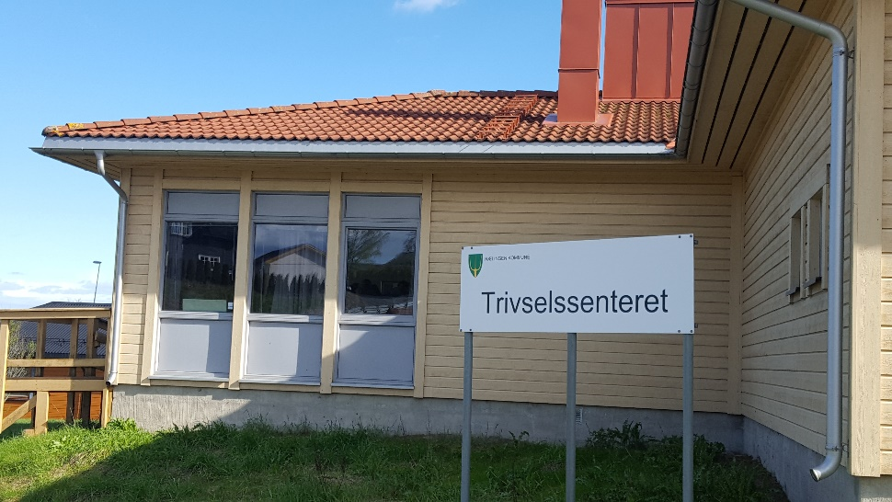
Det skal være godt å bli gammel i Rælingen, og i Rælingen skal eldre kunne leve aktive liv. SV vil satse på møteplasser som lokale eldresenter, og på videreutvikling av en kulturpolitikk for eldre med kommunal støtte til ulike kultur- og aktivitetstilbud.

SV prioriterer:
- Kultur- og aktivitetstilbud for beboere i omsorgsboliger og sykehjem
- Tilbud om sosiale og kulturelle aktiviteter og trening for eldre som bor hjemme
- Eldres deltakelse i frivillig arbeid, organisasjonsliv og politiske prosesser i tett dialog med eldres organisasjoner
- Tiltak som gir bedre digital kompetanse hos eldre, men også å sikre tilgang til tjenester uavhengig av digital kompetanse

God oppvekst
Mange forhold har betydning for barns og unges oppvekstvilkår. Kommunens oppgave er å legge til rette for en god oppvekst med barnehager, skoler, ulike støttetiltak og tilbud som kan motvirke sosiale ulikheter.

Gode barnehager
Å gå i gode barnehager er positivt for barns sosiale utvikling, og bidrar til god psykisk helse videre i livet. Barnehage er også et godt tiltak for integrering og språkopplæring.
Velkvalifisert og stabilt personale er viktig for kvaliteten i barnehagetilbudet. Personalet bør speile befolkningen i kommunen med tanke på kjønn og bakgrunn.
SV prioriterer:
- Å sikre fortsatt full barnehagedekning i alle deler av kommunen
- Å rekruttere og beholde barnehagelærere slik at pedagognormen blir oppfylt med kvalifiserte barnehagelærere
- Arbeid for at de øvrige ansatte i barnehagene skal ha fagutdanning
- Forsvarlig voksendekning i hele åpningstiden

Heldagsskole der alle opplever mestring
Godt skoletilbud er en viktig offentlig oppgave. SV vil alltid jobbe for en bedre skole – både når det gjelder bygninger og innhold. En god skole er en skole som ser hele eleven og legger til rette for god faglig og sosial læring. Lærerne bør ha tid og tillit så de kan bruke sin profesjonelle kompetanse og sitt profesjonelle skjønn til det beste for alle elevene i Rælingsskolen.
SV går inn for heldagsskole med flere lærere og uten hjemmelekser. Lekser må bli en del av skolehverdagen sammen med lek, fysisk aktivitet og mat. SV er opptatt av at alle barn og unge opplever å mestre sin hverdag i skolen, og vi mener det må legges langt større vekt på praktiske ferdigheter og skapende fag.
SV prioriterer:
- Å rekruttere og beholde lærere slik at alle elevene får undervisning av kvalifiserte lærere
- Begrensing av vurdering og kartlegging av elever til det som er nødvendig, så lærerne får være lærere – ikke kontrollører
- Økt lærertetthet
- Å sikre alle elever et trygt og godt skolemiljø, både psykisk og fysisk
- Tiltak mot mobbing
- Etablering av skolehager i tilknytning til alle skoler og barnehager
- Sikring av nok ressurser til norskopplæring for fremmedspråklige
- God ordninger for overgang mellom barnehage og skole, mellom grunnskole og ungdomsskole og mellom ungdomsskole og videregående
- Skolehelsetjeneste tilgjengelig på alle skoler
- Å sikre nok ressurser til pedagogisk psykologisk tjeneste
- Beholde nærskolene

Trygg oppvekst for alle barn uansett bakgrunn
Alle barn skal ha en god og trygg oppvekst. Vold, omsorgssvikt og seksuelle overgrep mot barn er et alvorlig samfunnsproblem. SV mener det er viktig å sikre at utsatte barn får nødvendig hjelp og oppfølging. SV vil styrke det forebyggende barnevernet ved helsestasjonene med flere fagfolk, med bl.a. barnevernspedagoger. Barnehagen har en viktig forebyggende funksjon.
SV prioriterer:
- Styrking av det forebyggende arbeidet i barnevernet gjennom samarbeid og tverrfaglig arbeid mellom pedagogisk-psykologisk tjeneste, helsesykepleiere og sosiallærerne
- Styrking av samarbeidet mellom det kommunale barnevernet, NAV, staten og frivillige organisasjoner, slik at barn får rett tilbud til riktig tid
- Flere ansatte i barneverntjenesten
- God oppfølging av barn i fosterhjem

Klima, miljø og natur
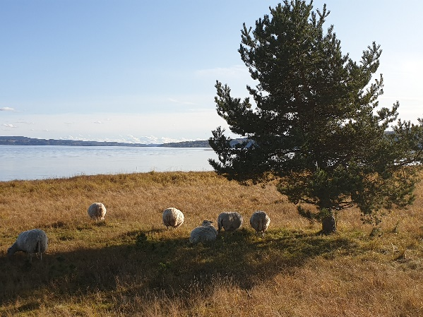
SV ønsker at Rælingen skal gå foran i det regionale arbeidet for klima og miljø. Kommunedelplanen for klima, energi og sirkulærøkonomi, samt kommunens klimaregnskap er viktige verktøy i dette arbeidet. De årlige tilstandsrapportene for natur og miljø er et viktig kunnskapsgrunnlag for tiltak. Vannveiene gjennom kommunen – Nitelva og Øyeren – er viktige både for oss i Rælingen og i forhold til internasjonale avtaler
De største klimautslippene i Rælingen kommer fra trafikk og fra Leca-fabrikken. Her må kommunen prioritere tiltak i tillegg til tiltak i kommunens egen virksomhet.
SV prioriterer:
- At Rælingen blir klimanøytral kommune innen 2030.
- At kommunen blir pådriver for klimanøytral drift av Leca-fabrikken
- Oppfølging av tiltakene i Klimaplanen når det gjelder kommunens egen virksomhet. Full elektrifisering av kommunens bilpark
- Utslippsfrie byggeplasser – både kommunale og private
- At Rælingen blir en foregangskommune innen energieffektiv bygging og drift
- Miljøbasert landbruk og støtte til produksjon av plantebasert mat
- Bevaring og restaurering av myrer. Ingen oppdemming av Fjerdingbyputten
- Bevaring av gjenværende raviner og gjenåpning av bekker
- Bevaring av artsmangfoldet i Østmarka og Nordre Øyeren Naturreservat
- Oppretting av nasjonalpark i Østmarka
- Skånsom skogdrift med plukkhogst og bevaring av gammelskog

Samferdselspolitikk for framtida
Biltrafikken er en stor belastning for Rælingen, både pga. trafikkbelastning på nærmiljøet og pga. de totale utslippene. Utvikling av næringsarealer og boligområder i Rælingen må tilrettelegges for å oppfylle både regionale planer og internasjonale avtaler for klimautslipp. Trafikkøkning bør skje med kollektivtransport og utslippsfrie framkomstmiddel, fortrinnsvis gange eller sykkel.
Fylkesvei 120 har høy belastning i rushtrafikken. Løsningen er ikke plass til flere biler, men bedre framkommeligheten for busser. Kollektivtrafikken må styrkes for å bringe folk til arbeid og skole og knytte kommunen sammen.
- Trafikksikkerhetstiltak på skoleveiene må prioriteres med gang- og sykkelfelt og planfrie over- eller underganger på utsatte steder
- Framkommelighet for kollektivtransporten på fylkesvei 120 mot Lillestrøm
- Fullføring av gang- og sykkelvei langs fylkesvei 120 sørover fra Nordby
- Direktebuss mellom Blystadlia og Fjerdingby sentrum
- Flere innfartsparkeringer langs fylkesvei 120
- Nei til gjennomgangstrafikk fra Sverige gjennom kommunen – langtransport over på bane
- Rushtidsavgift på Øvre- og Nedre Rælingsveg for å få reisende over på kollektivtransport og for å gi plass til bussene

En kommune å bo i
Boligbygging må tilpasses krav til miljøet, dyrka mark og Rælingens naturområder, og vi må bygge for folk. Rælingen har liten plass å bygge nye boliger på. SV går inn for en moderat vekst i befolkningen og dermed i antall boliger. Boligmassen bør være variert, og fylle boligbehovene til alle typer husstander.
Boligene skal baseres på fornybar energi. Nye boliger skal bygges der det er mulighet for effektiv kollektiv reising, og der de ikke belaster naturen eller dyrka mark. Samtidig er Rælingen SV opptatt av at boligutbyggingen skal skje med et helhetssyn. Vi vil skape lokalsamfunn i kommunen som har alle kvaliteter et lokalsamfunn skal ha: Både boliger, arbeidsplasser og næringsliv, barnehager, skoler, institusjoner, aktivitetstilbud og kulturelle aktiviteter.
SV prioriterer:
- Fortetting nord i kommunen og prioritering av boligområder med gangavstand til Lillestrøm
- Bygging av varierte boligtyper tilpasset forskjellige livssituasjoner i alle deler av kommunen
- Utvikling av Fjerdingbyområdet som et bo-, service- og kulturområde
- Rådgivning i forhold til energisparing i boliger og tilrettelegging av energitiltak som solcellepaneler og jordvarme
- Helhetlige boligområder med alle funksjoner lokalt
- La Trehyttelandsbyen leve
- Vern av matjord
- At Bårlijordet tilbakereguleres til landbruk

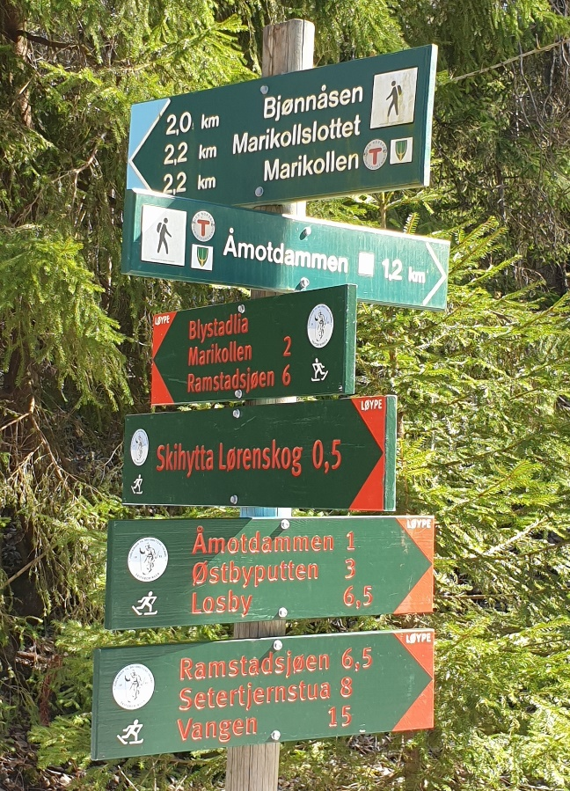
Rælingens naturområder er viktig bo-kvalitet
Rælingen er en kommune rik på skog og vann og uerstattelige naturperler. To verdifulle naturreservater – Nordre Øyeren og Østmarka – og et levende kulturlandskap i nærhet til storbyen, er unik goder. Både Østmarka, kulturlandskapet og vannveiene er viktige for friluftslivet lokalt
At flere kan bruke naturområdene i skog, mark og våtmarker er viktig, og krever bedre tilgjengelighet og tilrettelegging.
SV prioriterer:
- Utbedring av utvalgte traseer i friluftsområder for ferdsel med barnevogn, rullestol ol.
- Det enkle friluftslivet uten støyende motorisert aktivitet i friluftsområdene i marka og vannveiene
- Bevaring av dagens markagrense
- Utvikling av Rælingsåsen som friluftsområde
- Skogsdrift og annen kommersiell virksomhet skal ikke gå på bekostning av friluftslivet

Sosial trygghet for alle
SV kjemper for et samfunn der alle har like muligheter til et godt liv. I dag undergraves velferdsstaten av privatisering og sosial dumping, og forskjellene øker. SVs politikk skal redusere behovet for sosialhjelp, samtidig som alle skal ha rett til hjelp når de trenger det.
SV er opptatt av at NAV ikke bare skal gi økonomisk hjelp, men også veiledning og støtte som kan bidra til at folk kan ha mulighet til å klare seg sjøl.
Gode velferdsordninger for alle motvirker fattigdom. Tilgang på rimelige boliger med akseptabel standard er et virkemiddel for å skape trygghet for familier og enkeltmennesker.
Det gode arbeidet med å skaffe folk bolig og jobb må fortsette. Rælingen må sikre nok kommunale boliger – også i nybyggprosjekter.
SV prioriterer:
- At NAV-støtte minst skal følge statens normer
- Fattigdomsbekjempelse
- Å legge til rette for flere gratis uorganiserte barne- og ungdomsaktiviteter
- Oppfølging av kommunens boligsosiale plan, bl.a. kommunale utleieboliger som leietakerne på sikt kan kjøpe
- At det etableres gode og varierte bomiljøer
- Permanente utekontakter i Rælingen
- Støtte til lavterskeltilbud som BUA, der Rælingens innbyggere blant annet kan låne sportsutstyr

Trygg alderdom
Behovet for omsorgstilbud for eldre må forventes å øke i årene som kommer. Bedre hjemmetjenester og flere boliger med livsløpsstandard på ulike omsorgsnivåer vil gjøre det mulig for flere å få oppfylt ønsket om å bo lenger i eget hjem.
SV prioriterer:
- Bygging av nok boliger for mennesker med ulike omsorgsbehov
- Sikring av kvaliteten i sykehjemmene ved tilstrekkelig grunnbemanning, legge til rette for kompetanseutvikling, kvalifiserte ansatte og flest i fast heltidsstilling
- Gode aktivitets- og rehabiliteringstilbud for beboere i sykehjem, omsorgsboliger og private hjem
- God transporttjeneste for eldre og bevegelseshemmede
- Fortsatt fokus på god ernæring og god mat

Psykisk helsevern og rusomsorg må styrkes
Kommunen har fortsatt utfordringer når det gjelder psykisk helsevern og rusomsorg. Rælingen SV vil prioritere tiltak for innbyggere med psykiske problemer og rus/psykiatri-problemer. Det gjelder både behandlingstilbud, boliger og tilrettelegging for deltakelse i skole- og arbeidsliv. Det er viktig å ha tilbud på ulike omsorgsnivåer.
Aktivum har ulike tilbud om varig tilrettelagt arbeid, og må sikres videre drift.
Psykiske problemer er et ungdomsproblem som må følges opp, og SV mener det er viktig med forebyggende tiltak og tidlig hjelp når noen får psykiske problemer.
SV prioriterer:
- Spesiell hjelp og oppfølging av barn og unge med psykiske problemer
- Helsetjeneste på alle skoler, som kan fange opp problemer tidlig
- Utvidet åpningstid på helsestasjonen for ungdom
- Styrke støtten til barn og unge i familier som sliter med rus eller andre problemer
- Tilbud om aktivisering av eldre for å motvirke ensomhet og mangel på mosjon
- Oppfølging/avlastning for pårørende

En kommune å jobbe i
Rælingen er en typisk bokommune, og Nedre Romerike er et felles handels- og arbeidsmarked. Vi har få arbeidsplasser utenom offentlig virksomhet, og det er ønskelig med flere arbeidsplasser i nærheten av der folk bor. SV ønsker å gi plass for etablering av næringsliv, særlig næring som lar seg forene med nærhet til boområder. Lokalt landbruk har også en plass i kommunens næringsliv.
Det er viktig å ha seriøse næringsaktører. SV vil derfor at kommunen skal slå hardt ned på brudd på reglene i arbeidslivet.
SV prioriterer:
- Videreføring av felles næringspolitikk – inkludert samordnet arealpolitikk – for Nedre Romerike
- Utvikling av næring i tilknytning til landbruket
- Sikring av arealer til næring og etablering av kontorfellesskap
- Å gi gründere mulighet til å låne kommunale kontorlokaler i oppstartsfasen
- Vurdering av lavere kommunale avgifter for bedrifter som driver sosialt og miljømessig godt
- Lærlingplasser både i kommunal virksomhet og hos firmaer som leverer tjenester til kommunen

Rælingen kommune skal være en god arbeidsgiver
Kommunen er Rælingens største arbeidsgiver, og SV mener det er et viktig politisk ansvar at kommunen er en god arbeidsgiver. Kampen mot privatisering av kommunale tjenester er viktig. Kommersielle drivere har gjennomgående dårligere pensjons- og arbeidsvilkår. Ansatte i virksomheter som blir privatisert, kan miste pensjonsrettigheter opparbeidet gjennom et langt arbeidsliv. En del av barnehagene eies og drives i dag av kommersielle aktører, og renhold på skoler og i kommunale barnehager utføres i dag stort sett av private firmaer.
Folk skal ha en lønn å leve av – også i helsesektoren og skolefritidsordningen. Kampen mot ufrivillig deltid er derfor viktig. Det har vært en liten framgang i den siste perioden, men det er langt igjen til heltid er normalen.
SV prioriterer:
- Egne ansatte i faste stillinger i kommunen, ikke utsetting av arbeid til kommersielle aktører og vikarbyråer
- At alle nye barnehager bygges og drives av kommunen selv
- At private barnehager på sikt blir kommunale
- Å ta tilbake renhold av barnehager og skoler som kommunal virksomhet
- Å beholde sykehjem, skoler og sosiale tjenester i kommunalt eie og drift
- At ansettelsene i kommunen skal gjenspeile at vi er en flerkulturell kommune
- Streng kontroll med arbeids- og avtaleforholdene i firmaer og underleverandører som leverer tjenester til kommunen
- Fortsatt kamp mot ufrivillig deltid i kommunale jobber
- Gode livsfasetiltak slik at ansatte har reell mulighet til å stå i arbeid både i utfordrende livsfaser og til pensjonsalder
- Arbeid for å rekruttere og beholde velkvalifiserte ansatte
- Gode etter- og videreutdanningsordninger for ansatte

